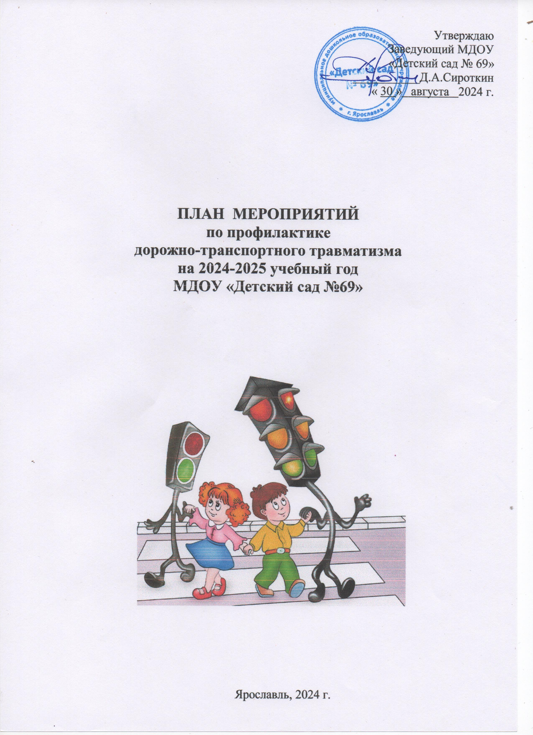
Утверждаю
Заведующий МДОУ
«Детский сад № 69»
___________Д.А.Сироткин
« 30 » августа 2024 г.

ПЛАН МЕРОПРИЯТИЙ
по профилактике
дорожно-транспортного травматизма
на 2024-2025 учебный год
МДОУ «Детский сад №69»

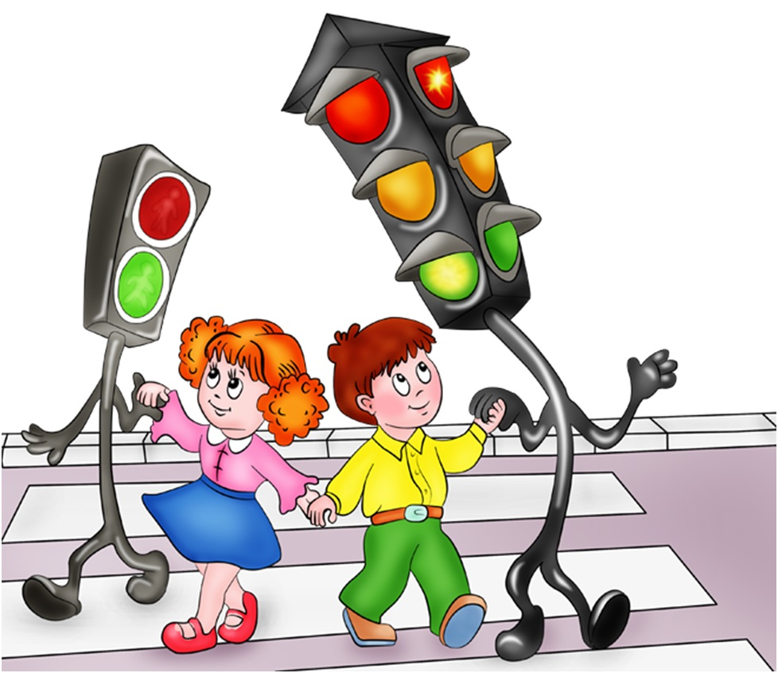

Ярославль, 2024 г.
Основные направления работы МДОУ «Детский сад №69»
по безопасности детского дорожно - транспортного травматизма
в 2024-2025 уч.г.

Цели и задачи работы по профилактике ДДТТ:
1.Сохранение жизни и здоровья детей.
2.Создание необходимых условий для обеспечения непрерывного воспитательного процесса в области безопасности дорожного движения.
3.Создание у детей стереотипов безопасного поведения на улице.
4.Обучение основам транспортной культуры.
5.Привлечение внимания общественности к проблеме безопасности на дороге.

Ожидаемый результат:
1.Совершенствование профилактической работы по ПДД в детском саду.
2.Формирование навыков правильного поведения детей.
3.Предотвращение детского дорожно-транспортного травматизма.

Направление деятельности:
1.Познавательные игры.
2.Выставка рисунков.
3.Создание развивающей среды в группах по ПДД.
4.Профилактическая работа с родителями (законными представителями).

Организационная работа:
1.Обновление уголков безопасности.
2.Организация проведения бесед и занятий по ПДД.
3.Организация проведения игровых и обучающих мероприятий по ПДД.

Инструктивно - методическая работа:
1.Проведение консультаций для педагогов, родителей по ПДД.
2.Подбор методических материалов.
3.Обновление инструкций по проведению инструктажа с детьми о безопасности дорожного движения.

Массовая работа:
- Проведение познавательно-развлекательных мероприятий.
- Выставка рисунков.

БЛОК: «Работа с детьми»

№ | Мероприятие | Сроки проведения | Ответственный
1. | Тема: Введение в ПДД  1.Оформление стенда для родителей по профилактике дорожно-транспортного травматизма.  2.Оформление выставки методических пособий для организации работы с детьми по изучению правил дорожного движения.  3. Развлечение на тему: «Азбука безопасности».  4. Викторина «Дорожная азбука».  5.Консультация для воспитателей на тему «Воспитание у детей навыков безопасного поведения на улицах и дорогах».  6. Комплексное профилактическое мероприятие «Детская безопасность» | Сентябрь | Педагоги групп
2.  2. | Тема: «Знакомство с улицей»  1. Беседа с детьми на тему «Где и как  переходить улицу».  2. Выставка детских рисунков «Что о безопасности узнали, то в рисунках рассказали».  3. Просмотр видеофильма «Детям о правилах дорожного движения».  4. Презентации:  - виды транспорта,  - перекресток, пешеходный переход,  - правила поведения в пассажирского транспорта.  5. Обыгрывание ситуаций «Как вести себя, если…»  6.Чтение художественной литературы, рассматривание картин, иллюстраций, заучивание стихов о ПДД.  7.Сюжетно-ролевая игра «Мы по улице идём». | Октябрь –  ноябрь | Педагоги групп
3. | Тема: «Мы – пешеходы»  1. Спортивное развлечение на улице «Зимние забавы».  2. Просмотр мультфильмов «Медвежонок на дороге», «Лунтик учит правила», «Зай и Чик», «Зимние приключения зебрёнка» и т.д.  3. Игры – ситуации на тему «Мы – пешеходы».  4. Отгадывание загадок по ПДД, обыгрывание ситуаций на дороге. | Декабрь | Педагоги групп
5.  4. | Тема: «Мы – пассажиры»  1.Просмотр видео презентации «Прогулка на остановку», наблюдение за транспортом, за пассажирами (старшая и подготовительная группы).  2.Просмотр мультфильма «Аркадий Паровозов спешит на помощь – опасные игры зимой».  3. Беседа «Как вести себя в общественном транспорте».  4. Рассматривание иллюстраций, обсуждение различных ситуаций поведения пассажиров. | Январь | Педагоги групп
5. | Тема: «Нужно слушаться без спора указаний светофора»  1. Просмотр мультфильмов: «Дядя Стёпа», «Озорная семейка – Правила движения (из мультфильма «Белка и Стрелка: Озорная семейка»). Обучающая серия мультфильма про машинки «Робокар Поли – ПДД» - ПЕРЕБЕГАТЬ ДОРОГУ ОПАСНО!  2. Чтение художественной литературы, рассматривание картин, иллюстраций, заучивание стихов про светофор.  3. Дидактические игры: «Собери светофор», «Машины и светофор», «Укрась улицу» и др. | Февраль | Педагоги групп
7. | Тема: Мы – будущие водители»  1. Знакомство с дорожными знаками. Рассказать о труде водителя дорожного движения. Беседа о транспорте. Какие бывают машины.  2. Дидактическая игра «Четвёртый лишний».  3. Самостоятельная игровая деятельность: игры в группе «Построим улицу».  4. Рассматривание и раскрашивание изображений различных транспортных средств.  5. Аппликация «Транспорт». | Март | Педагоги групп
8. | Тема: «Где можно играть»  1. Просмотр видеофильма «Детям о ПДД».  2. Музыкально-спортивный праздник «Азбука дорожного движения».  3. Литературный калейдоскоп «Красный, жёлтый, зелёный».  4. Выставка детских рисунков « Дорога не место для игр».  5. Сюжетно-ролевая игра «Улица». | Апрель | Педагоги групп
9. | Тема: «Мы соблюдаем правила дорожного движения»  1. Родительское собрание на тему: «Правила безопасного поведения на дорогах для пешеходов. Водители и пешеходы, двигайтесь навстречу безопасности (по группам).  2. Просмотр мультфильмов Смешарики «Азбука безопасности».  3.Составление детьми рассказов «Что я видел на улице, когда шёл (ехал) в детский сад. | Май | Педагоги групп

БЛОК: «Работа с родителями»

№ | Мероприятие | Сроки  проведения | Ответственный
1. | Консультация для родителей на тему: «Воспитание у детей навыков безопасного поведения на улицах и дорогах». | Октябрь | Воспитатели
2. | Консультация «Правила поведения при гололёде». | Декабрь | Воспитатели
3. | Папки-передвижки для родителей:  1. Пешеходы, двигайтесь на встречу безопасности.  2. Водители, двигайтесь на встречу безопасности. | Февраль | Воспитатели
4. | Привлечение родителей к оформлению выставки детских рисунков «Дорога не место для игр». | Март | Воспитатели
5. | Консультация «Правила безопасного поведения на дорогах для пешеходов. Водители и пешеходы, двигайтесь навстречу безопасности (по группам). | Май | Воспитатели  Старший воспитатель  Заведующая ДОУ

